ГУАП
КАФЕДРА № 43
ОТЧЕТ
ЗАЩИЩЕН С ОЦЕНКОЙ
ПРЕПОДАВАТЕЛЬ
старший преподаватель |  |  |  | Е.О. Шумова
должность, уч. степень, звание |  | подпись, дата |  | инициалы, фамилия

ОТЧЕТ О ЛАБОРАТОРНОЙ РАБОТЕ №2

«Использование виджета QCheckBox»

по курсу: ОБЪЕКТНО-ОРИЕНТИРОВАННОЕ ПРОГРАММИРОВАНИЕ
РАБОТУ ВЫПОЛНИЛ
СТУДЕНТ ГР. № | 4236 |  |  |  | А.В. Панченко
 |  |  | подпись, дата |  | инициалы, фамилия

Санкт-Петербург 2024

Вид исходной формы
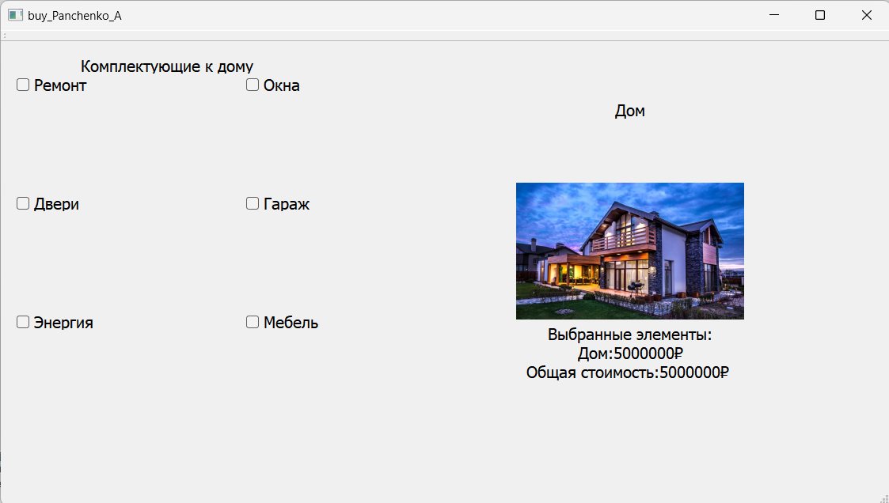
Виджет checkBox_repair нужен для выбора комплектующего Ремонт. Виджет checkBox_window нужен для выбора комплектующего Окна. Виджет checkBox_doors нужен для выбора комплектующего Двери. Виджет checkBox_garage нужен для выбора комплектующего Гараж. Виджет checkBox_energy нужен для выбора комплектующего Энергия. Виджет checkBox_furniture нужен для выбора комплектующего Ремонт. Виджет result_show нужен для отображения информации о доме и комплектующих.
Текст с файла .cpp

#include "mainwindow.h"
#include "ui_mainwindow.h"

MainWindow::MainWindow(QWidget *parent) ://описание connect всех кнопок
QMainWindow(parent),
ui(new Ui::MainWindow)
{
ui->setupUi(this);
ui->image_doors->setVisible(false);
ui->image_window->setVisible(false);
ui->image_energy->setVisible(false);
ui->image_furniture->setVisible(false);
ui->image_garage->setVisible(false);
ui->image_repair->setVisible(false);

connect(ui->checkBox_repair, &QCheckBox::stateChanged, this, &MainWindow::on_checkBox_repair_stateChanged);
connect(ui->checkBox_window, &QCheckBox::stateChanged, this, &MainWindow::on_checkBox_window_stateChanged);
connect(ui->checkBox_energy, &QCheckBox::stateChanged, this, &MainWindow::on_checkBox_energy_stateChanged);
connect(ui->checkBox_furniture, &QCheckBox::stateChanged, this, &MainWindow::on_checkBox_furniture_stateChanged);
connect(ui->checkBox_garage, &QCheckBox::stateChanged, this, &MainWindow::on_checkBox_garage_stateChanged);
connect(ui->checkBox_doors, &QCheckBox::stateChanged, this, &MainWindow::on_checkBox_doors_stateChanged);
}

MainWindow::~MainWindow()
{
delete ui;
}

void MainWindow::on_checkBox_repair_stateChanged(int arg1)//каждый stateChanged для проверки нажата ли кнопка на этот комплектующий что бы отображать картинку
{
if(arg1 == Qt::Checked) {
ui->image_repair->setVisible(true);
} else {
ui->image_repair->setVisible(false);
}
updateResult();
}

void MainWindow::on_checkBox_window_stateChanged(int arg1)
{
if(arg1 == Qt::Checked) {
ui->image_window->setVisible(true);
} else {
ui->image_window->setVisible(false);
}
updateResult();
}

void MainWindow::on_checkBox_energy_stateChanged(int arg1)
{
if(arg1 == Qt::Checked) {
ui->image_energy->setVisible(true);
} else {
ui->image_energy->setVisible(false);
}
updateResult();
}

void MainWindow::on_checkBox_furniture_stateChanged(int arg1)
{
if(arg1 == Qt::Checked) {
ui->image_furniture->setVisible(true);
} else {
ui->image_furniture->setVisible(false);
}
updateResult();
}

void MainWindow::on_checkBox_garage_stateChanged(int arg1)
{
if(arg1 == Qt::Checked) {
ui->image_garage->setVisible(true);
} else {
ui->image_garage->setVisible(false);
}
updateResult();
}

void MainWindow::on_checkBox_doors_stateChanged(int arg1)
{
if(arg1 == Qt::Checked) {
ui->image_doors->setVisible(true);
} else {
ui->image_doors->setVisible(false);
}
updateResult();
}

void MainWindow::updateResult() {//updateResult нужен для обновления информации о цене на комплекты и общей сумме
int baseCost = houseCost;
int totalCost = 0;
QString resultText = "Выбранные элементы: \nДом: 5000000₽ ";

if (ui->checkBox_repair->isChecked()) {
resultText += "\nРемонт:2500000₽ ";
totalCost += 2500000;
}

if (ui->checkBox_window->isChecked()) {
resultText += "\nОкна:259999₽ ";
totalCost += 259999;
}

if (ui->checkBox_energy->isChecked()) {
resultText += "\nЭнергия:500999₽ ";
totalCost += 500999;
}

if (ui->checkBox_furniture->isChecked()) {
resultText += "\nМебель:999999₽ ";
totalCost += 999999;
}

if (ui->checkBox_garage->isChecked()) {
resultText += "\nГараж:1000000₽ ";
totalCost += 1000000;
}

if (ui->checkBox_doors->isChecked()) {
resultText += "\nДвери:50000₽ ";
totalCost += 50000;
}

bool allItemsSelected = ui->checkBox_repair->isChecked() &&
ui->checkBox_window->isChecked() &&
ui->checkBox_energy->isChecked() &&
ui->checkBox_furniture->isChecked() &&
ui->checkBox_garage->isChecked() &&
ui->checkBox_doors->isChecked();

if (allItemsSelected) {
double discountPercentage = 0.1;
double discount = totalCost * discountPercentage;
totalCost += baseCost;
resultText += "\nОбщая стоимость без скидки: " + QString::number(totalCost) + "₽";
totalCost -= baseCost;
totalCost -= discount;
totalCost += baseCost;
resultText += "\nСкидка 10% на комплектующие применена! " + QString::number(discount) + "₽";
resultText += "\nОбщая стоимость со скидкой: " + QString::number(totalCost) + "₽";
} else {
totalCost += baseCost;
}

if (totalCost > houseCost && !allItemsSelected) {
resultText += "\nОбщая стоимость: " + QString::number(totalCost) + "₽";
} else if (!allItemsSelected) {
resultText += "\nОбщая стоимость: " + QString::number(baseCost) + "₽";
}

ui->result_show->setText(resultText);
}

Текст с файла .h

#ifndef MAINWINDOW_H
#define MAINWINDOW_H

#include <QMainWindow>

namespace Ui {
class MainWindow;
}

class MainWindow : public QMainWindow
{
Q_OBJECT

public:
explicit MainWindow(QWidget *parent = 0);
~MainWindow();

private:
int houseCost = 5000000;

private slots:
void on_checkBox_repair_stateChanged(int arg1);//каждый stateChanged для проверки нажата ли кнопка на этот комплектующий что бы отображать картинку

void on_checkBox_window_stateChanged(int arg1);

void on_checkBox_energy_stateChanged(int arg1);

void on_checkBox_doors_stateChanged(int arg1);

void on_checkBox_garage_stateChanged(int arg1);

void on_checkBox_furniture_stateChanged(int arg1);

void updateResult();//updateResult нужен для обновления информации о цене на комплекты и общей сумме

private:
Ui::MainWindow *ui;
};

#endif // MAINWINDOW_H

Результаты работы программы


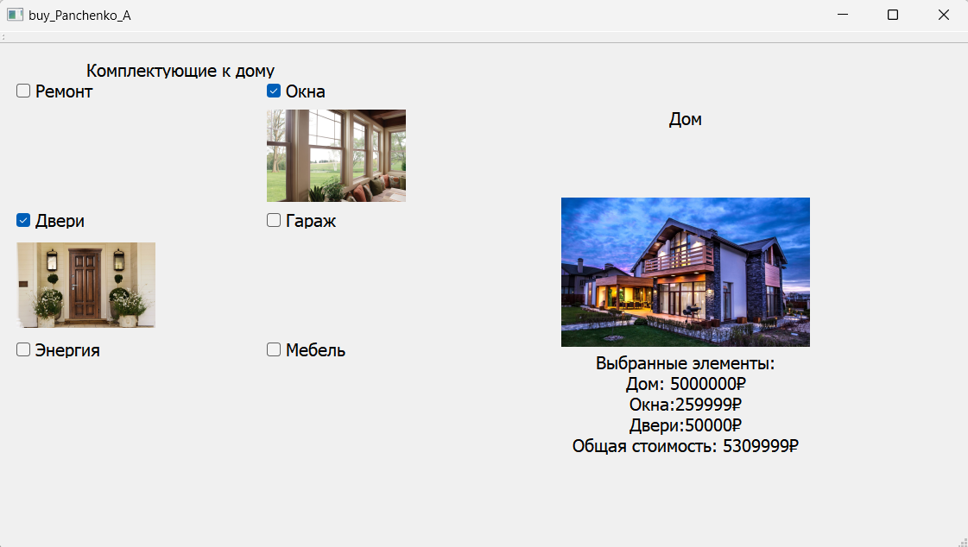
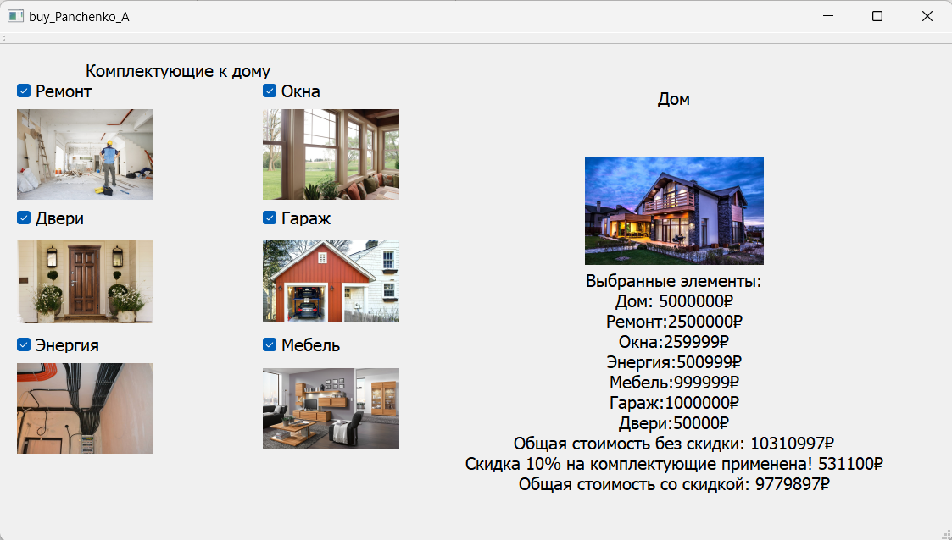
Вывод:

Я научился делать программу на QtCreator используя виджеты checkBox и другие виды новых виджетов. Смог создать программу для покупки дома и комплектующих к нему.

